生产操作手册

# 工单操作

## PC端操作

第一步

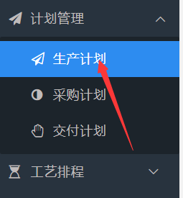

第二步创建计划

选择设备班次,右击制定计划

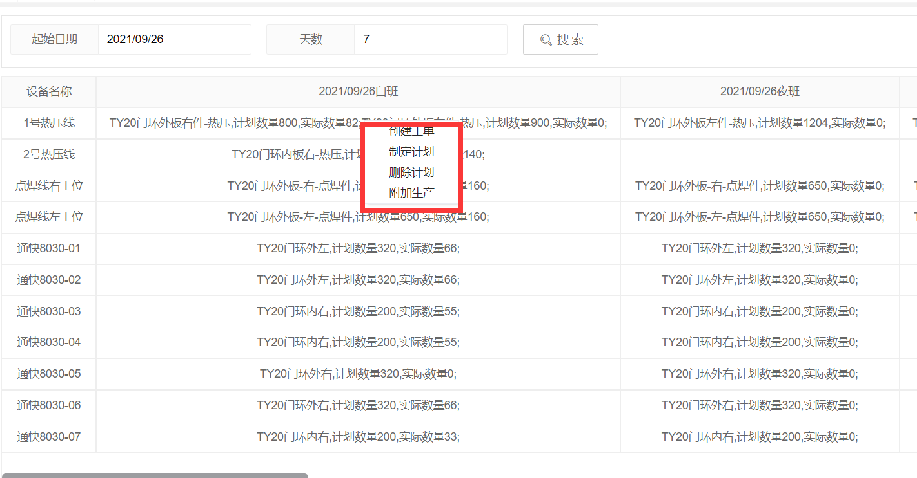

第三步 添加计划

选择计划类型 生产或者停机

添加产品、点击物流名称可以修改，点击数量可以修改，可以添加多个产品，完成后确认

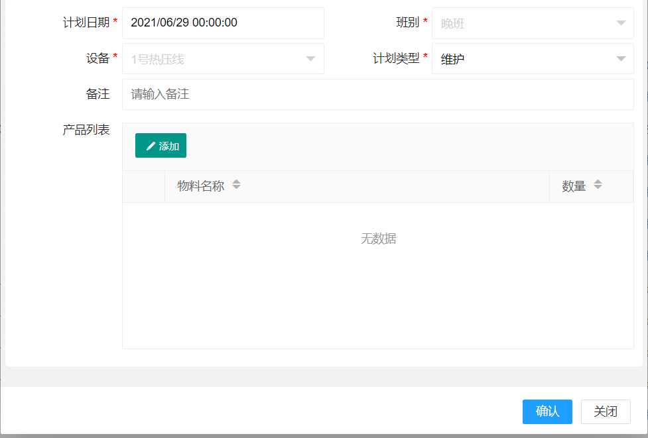

第四步 创建工单

选择班次表头批量创建工单；

选择设备班次,右击创建工单，如需对创建的工单修改，请前往工单管理删除工单，在计划中修改；

第五步

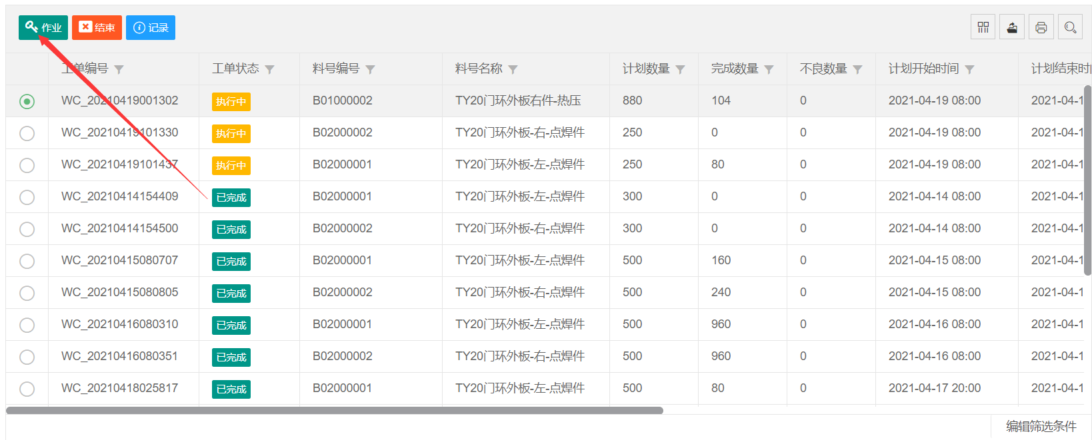

工单作业，选择工单工序，点击作业

第六步

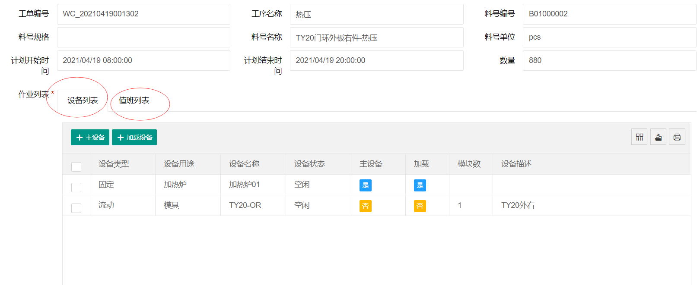

选择设备，选择人员

最后确认作业

注意：热压出现生产计划变动，可以附加生产

# 生产操作（小程序）

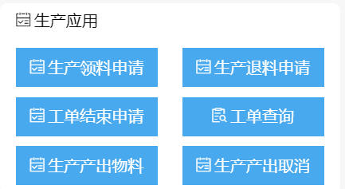

## 领料申请操作

第一步 收到工单任务，确认设备

第二步 点击生产领料申请

第三步

选择设备，选择需要物料

最后点击提交

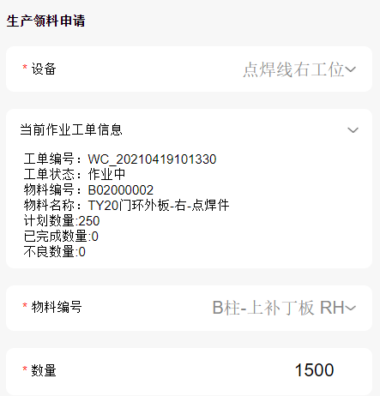

## 生产产出操作

第一步 确认产出完成，容器满载

第二步 点击生产产出物料

第三步

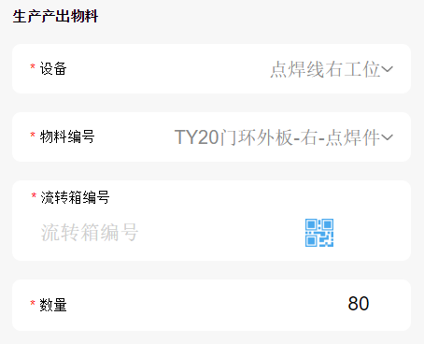

选择设备

选择产出物料

扫描流转箱编号

填写数量

最后提交

## 退料申请操作

第一步 确认不再生产同种物料

第二步 点击生产退料申请

第三步

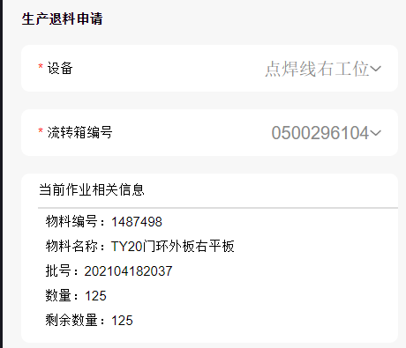

选择设备，选择流转箱

最后提交

## 生产产出取消操作

生产产出物料输入错误时候

第一步 点击生产产出取消

第三步

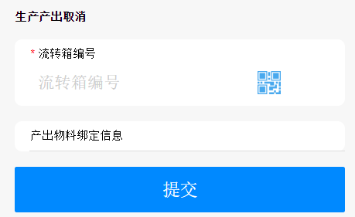

扫描流转箱编号

最后提交



选择设备，选择流转箱

最后提交

# 质检操作（小程序）

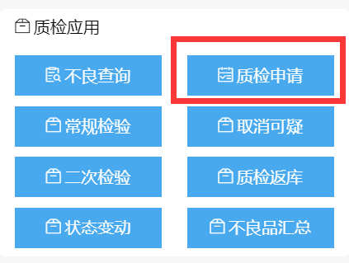

## 1、质检申请操作

第一步 出现不良品，存放质检流转箱中

第二步 点击质检申请

第三步 扫码流转箱

最后点击提交

# 工位操作（工控机）

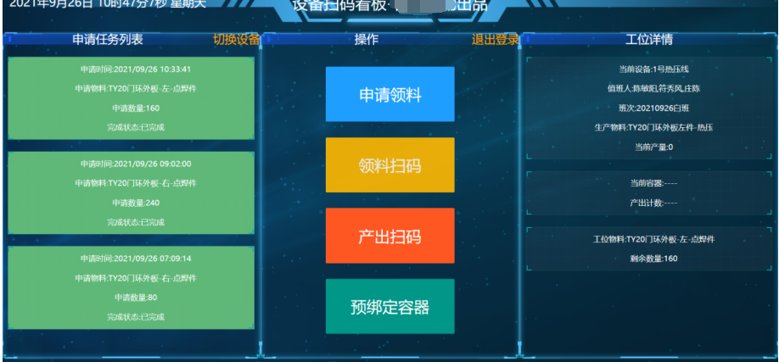

## 1、申请领料操作

第一步 物料不足，申请领料

第二步 点击申请领料，如有多种物料，选择物料，最后点击提交

## 2、领料扫码操作

第一步 物流人员把流转箱运输到工位，对流转箱领料扫码

第二步 点击领料扫码

第三步 扫码，确认数量，最后点击提交

## 3、产出扫码操作

第一步 工位产出流转箱装满，进行产出扫码操作

第二步 点击产出扫码

第三步 流转箱扫码，修改数量

最后点击提交

## 4、预绑定容器操作

第一步 给工位预先绑定流转箱

第二步 点击预绑定容器按钮

第三步 流转箱扫码，点挂机绑定流转箱

绑定错误，可以删除，重新绑定